9.18新龙湖小六班今日动态
一、来园情况
今日来园幼儿30人。袁舒然、徐天然、徐晚晴、李希玥、陆雨潼、请假。今天我们班大部分的小朋友都能够开开心心的来幼儿园，非常棒哦！今天孩子们在提醒下还进行了签到，为你们点赞！
序号 | 姓名 | 入园情绪  ☆（开开心心自己进入教室） | 午睡  （☆12:30前入睡  △13：00前入睡） | 备注
1 | 王世缘 | ☆ | ☆
2 | 莫铭宇 | ☆ | ☆
3 | 瞿高 | ☆ | ☆
4 | 薛子屹 | ☆ | ☆
5 | 刘恩屿 | ☆ | ☆
6 | 陈屿 | ☆ | ☆
7 | 乔柏烨 | ☆ | ☆
8 | 程鸿熠 | ☆ | △
9 | 徐言 | ☆ | ☆
10 | 濮王荀 | ☆ | ☆
11 | 李雨墨 | ☆ | △
12 | 黄天义 | ☆ | ☆
13 | 徐天然 | 请假 | 请假
14 | 亓屿琛 | ☆ | ☆
15 | 杨子烨 | ☆ | ☆
16 | 冯蔚泽 | ☆ | △
17 | 仝艺航 | ☆ | ☆
18 | 李星禾 | ☆ | ☆
19 | 杜宜洛 | ☆ | ☆
20 | 魏玥彤 | ☆ | ☆
21 | 李希玥 | 请假 | 请假
22 | 陆雨潼 | 请假 | 请假
23 | 陈青羽 | ☆ | ☆
24 | 熊钰怡 | ☆ | ☆
25 | 梅婉扬 | ☆ | ☆
26 | 谢若依 | ☆ | △
27 | 王菲 | ☆ | ☆
28 | 金晨 | ☆ | ☆
29 | 孔雨桐 | ☆ | △
30 | 郭沐妍 | ☆ | △
31 | 张子衿 | ☆ | △
32 | 杨诺萱 | ☆ | ☆
33 | 徐晚晴 | 请假 | 请假
34 | 袁舒然 | 请假 | 请假
35 | 郁知礼 | ☆ | △

二、户外活动
今天，我们玩了毛毛虫和跷跷板的游戏。
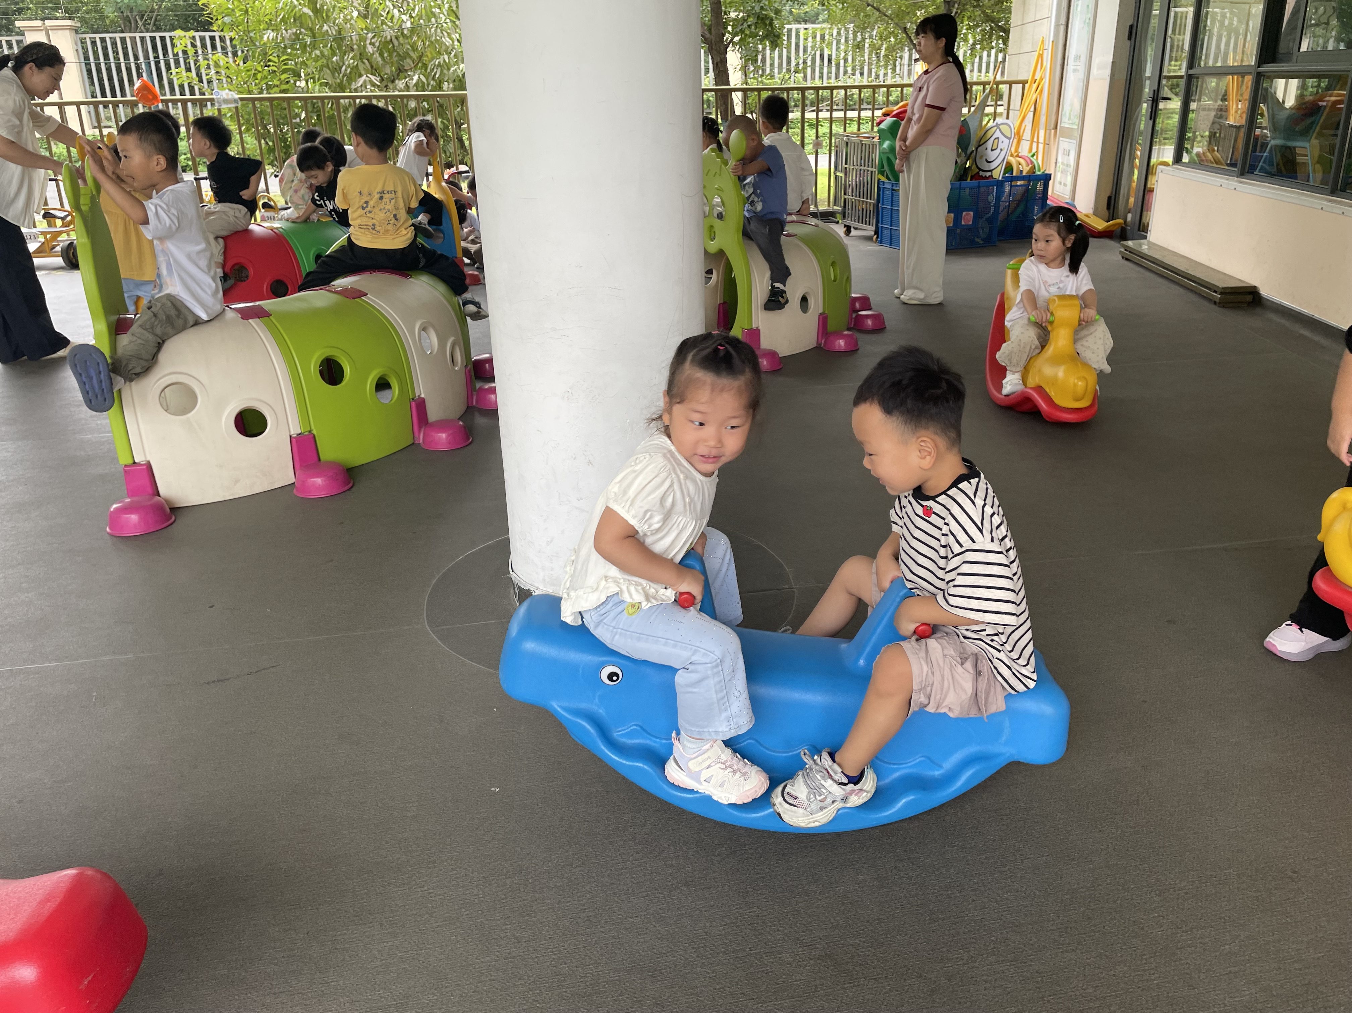 | 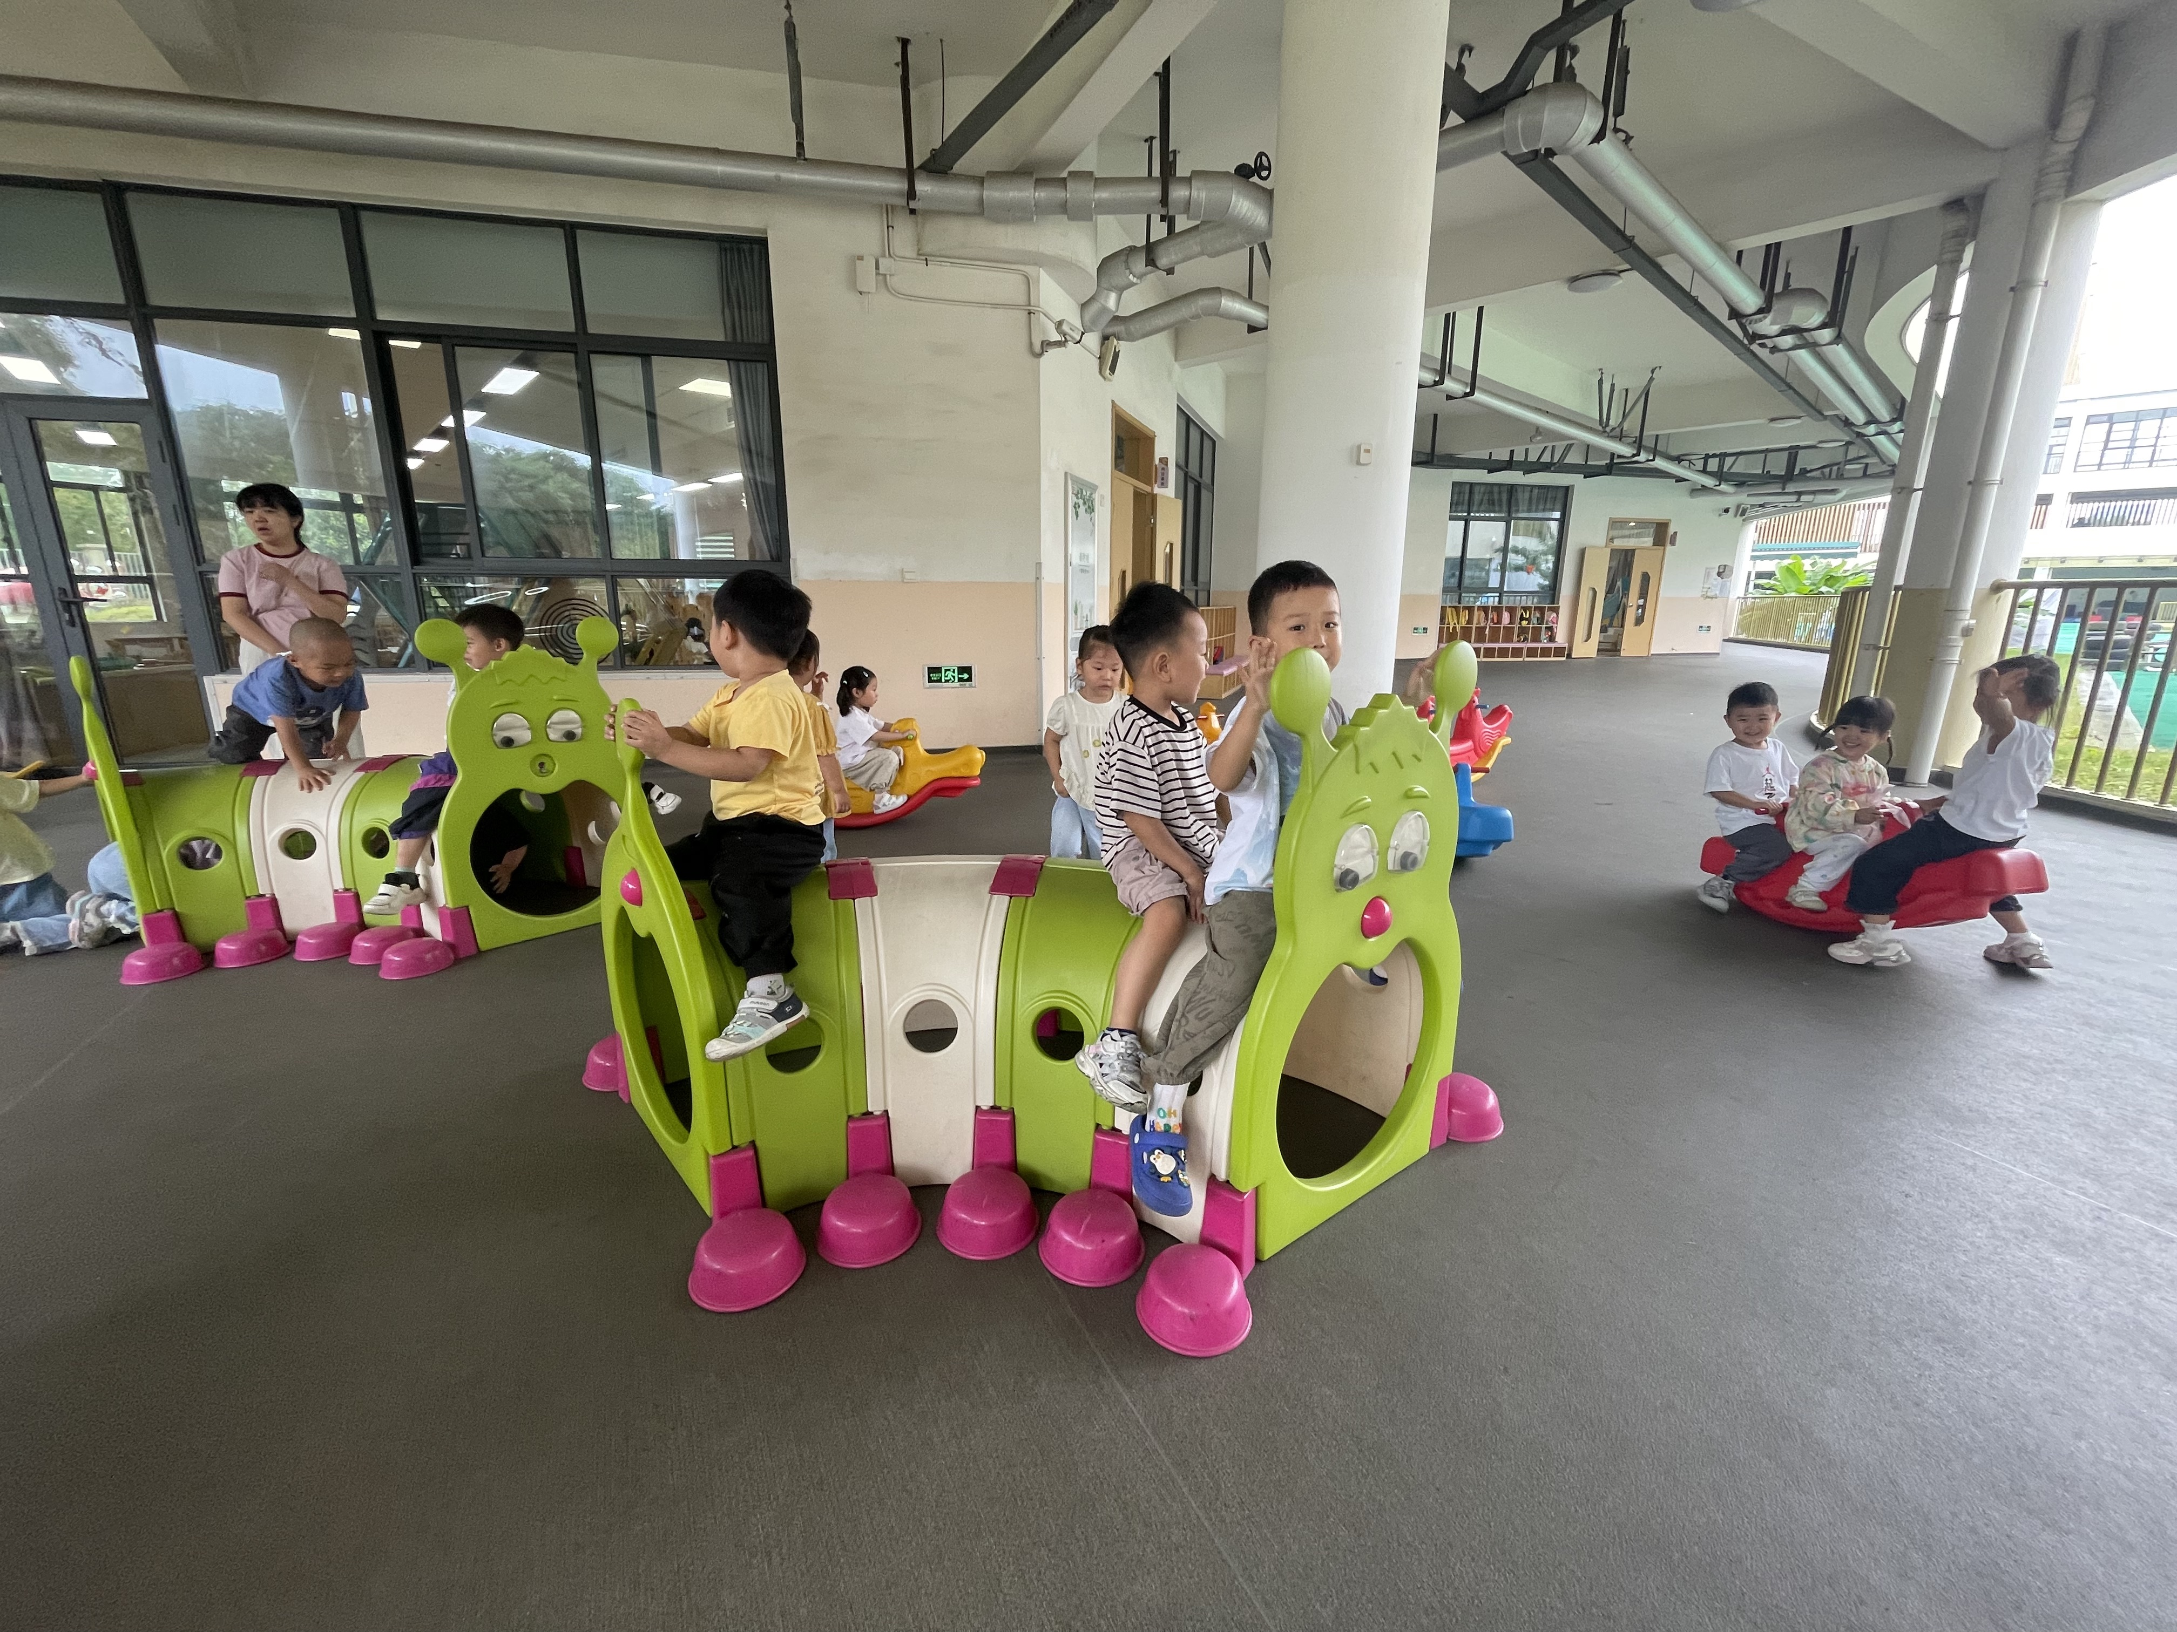 | 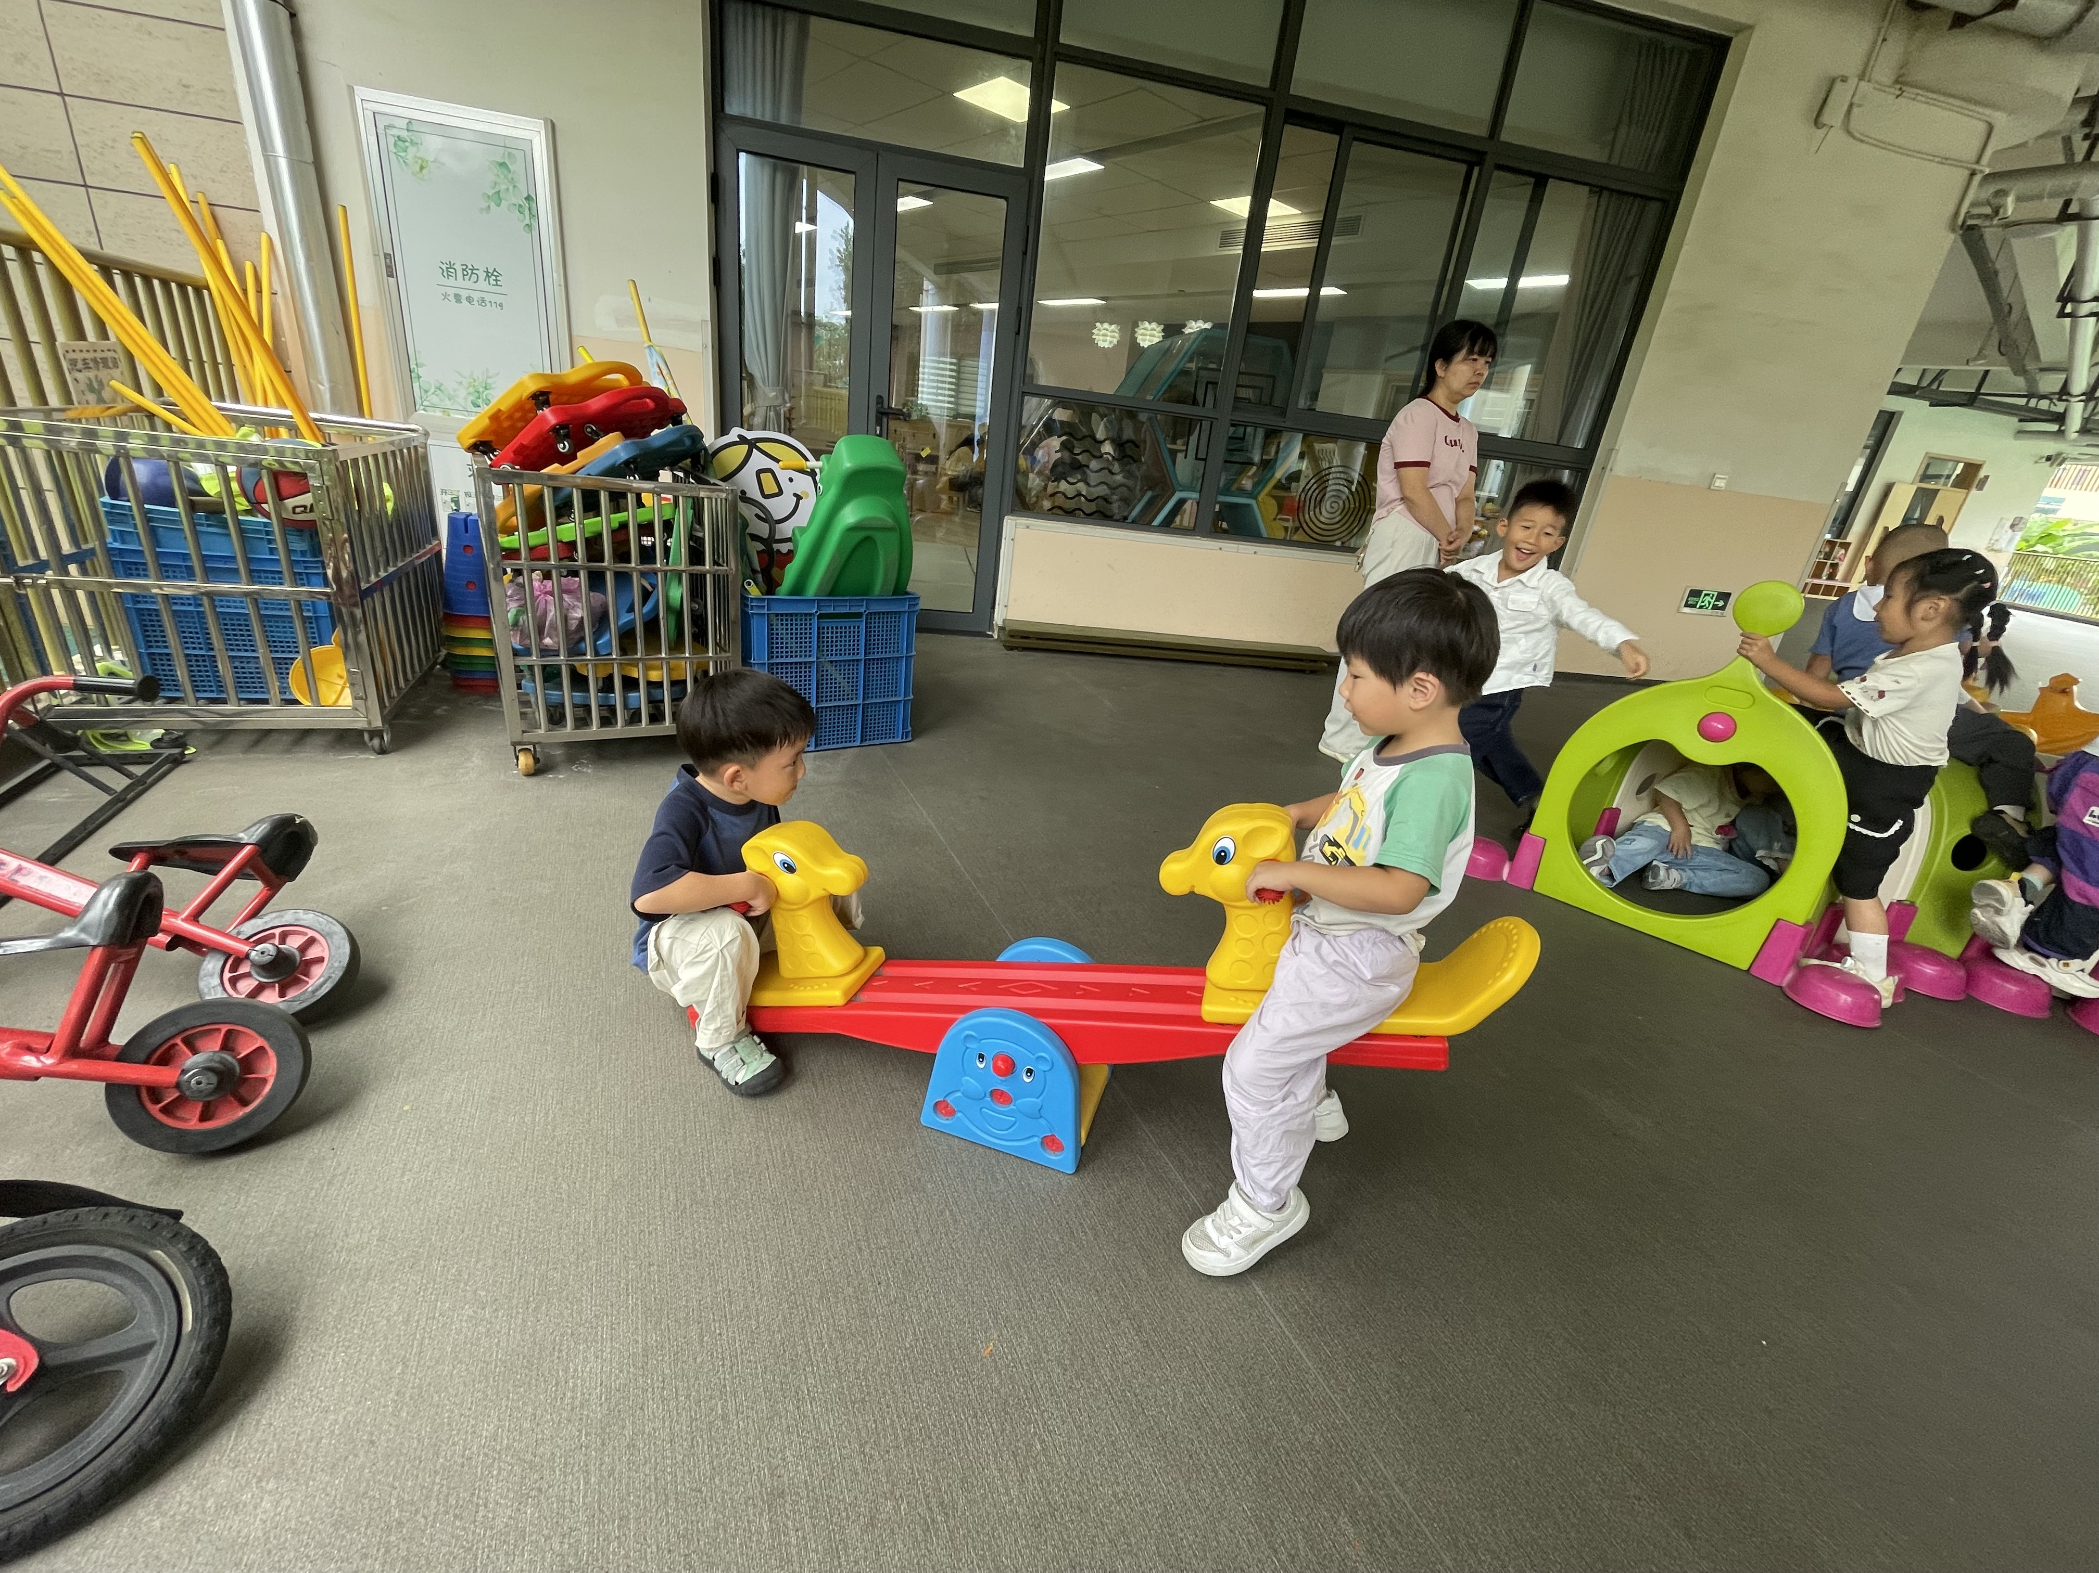
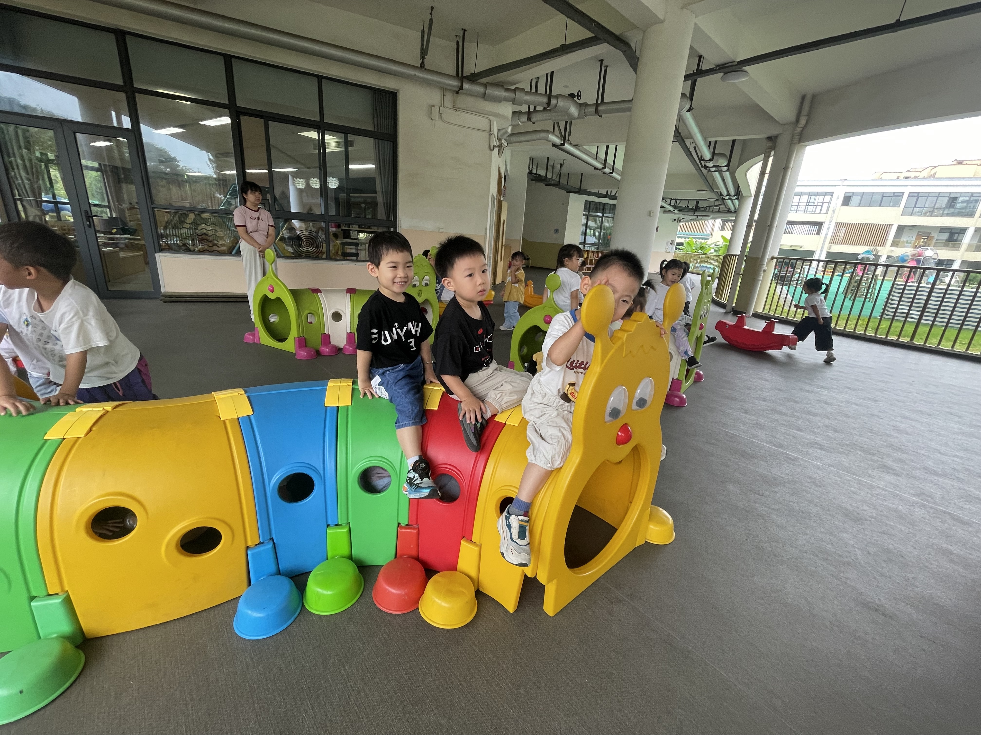 | 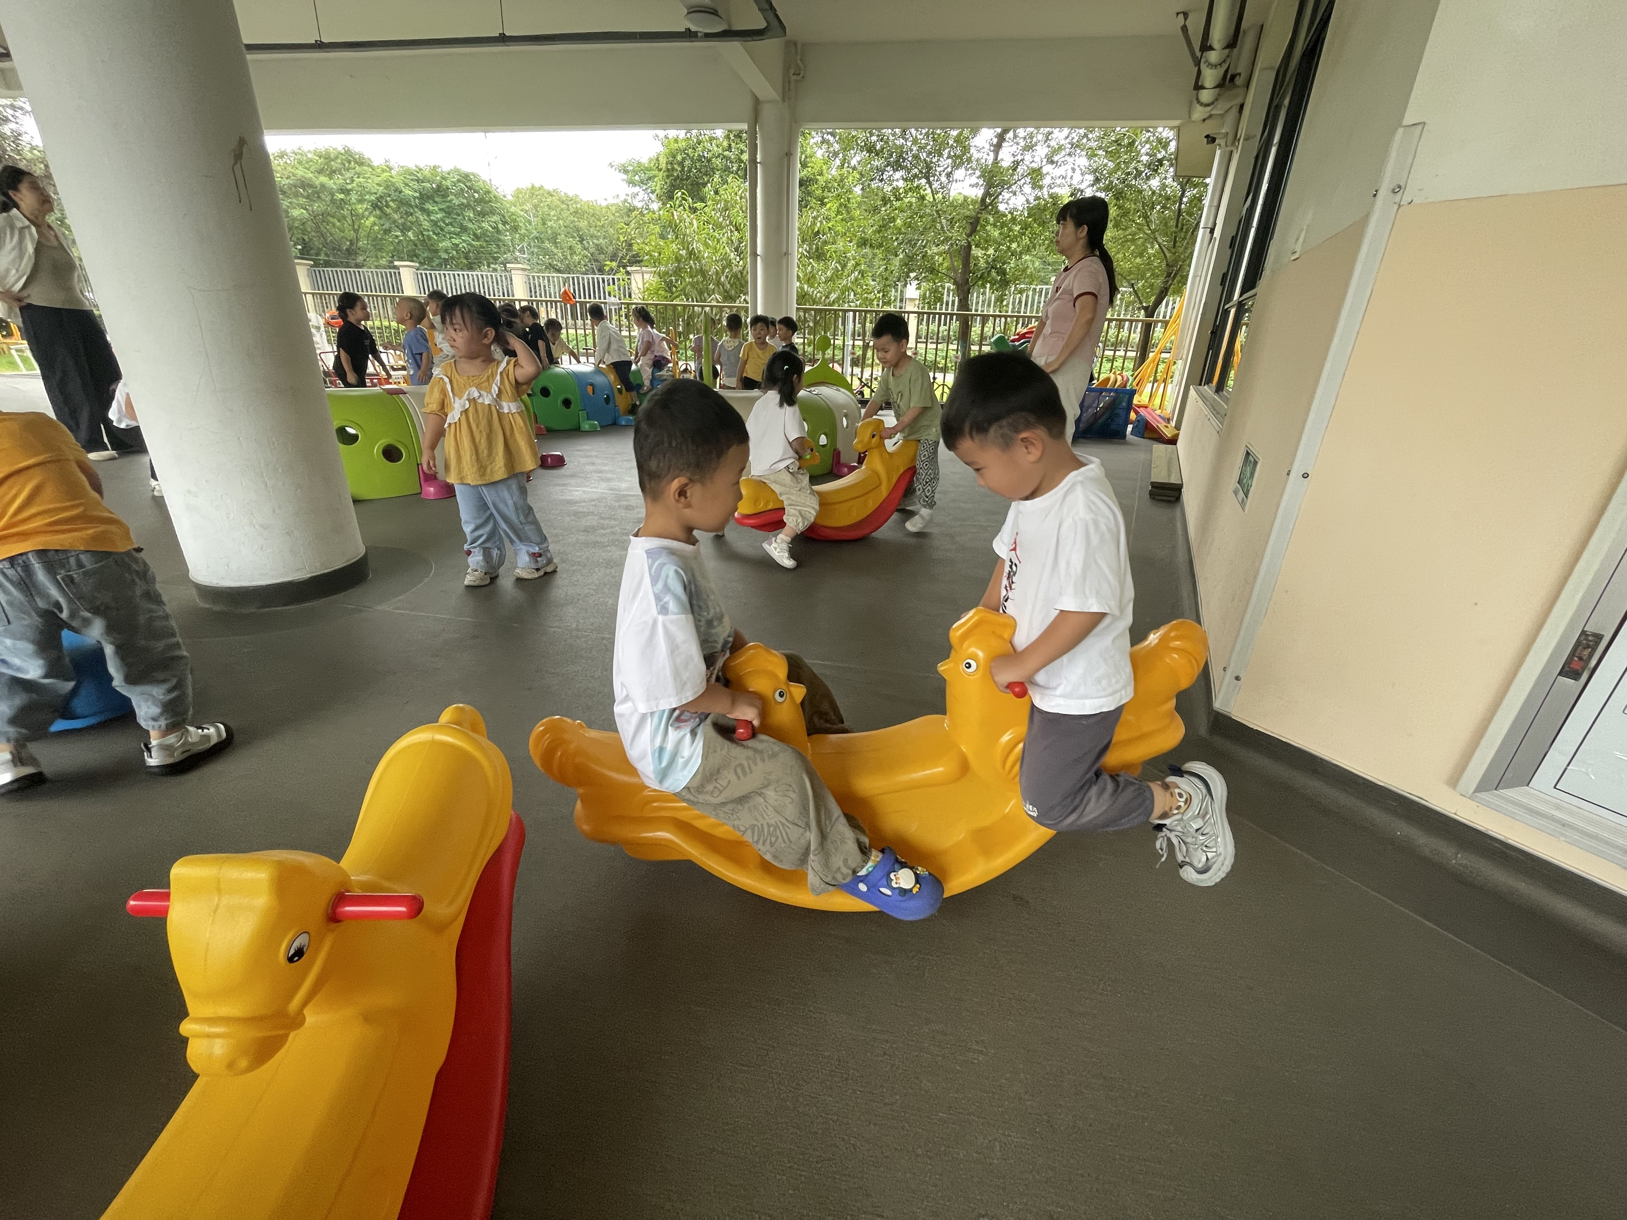 | 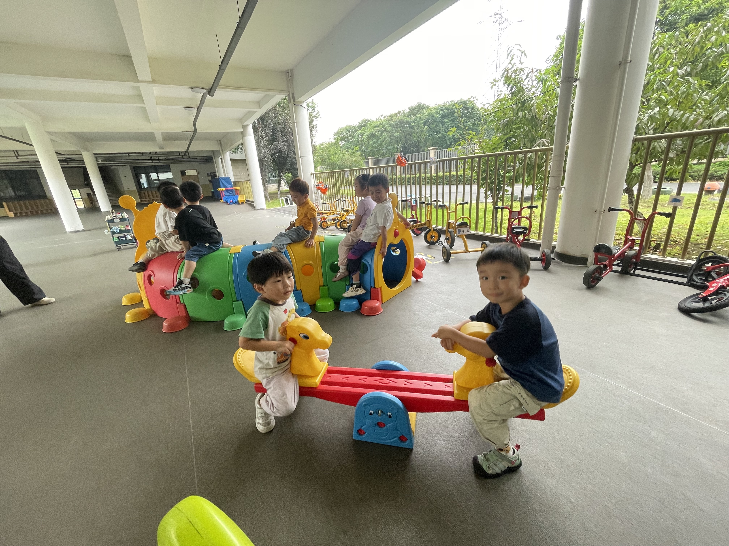

三、区域游戏
今天，我们开放了图书区、娃娃家、桌面游戏，孩子们进入教室后便选择自己感兴趣的游戏玩了起来，瞧，有的孩子在给娃娃做饭，有的在照顾娃娃，还有的在用搭建高楼，有的在做小花。杨子烨、王世缘、莫铭宇、瞿高、薛子屹、刘恩屿、陈屿、乔柏烨、程鸿熠、徐言、濮王荀、李雨墨、黄天义、亓玙琛、冯蔚泽、仝艺航、李星禾、杜宜洛、魏玥彤、陈青羽、熊钰怡、梅婉扬、谢若依、王菲、金晨、孔雨桐、郭沐妍、张子衿、杨诺萱、郁知礼等孩子都能够选择自己喜欢的游戏玩一玩，很棒哦！
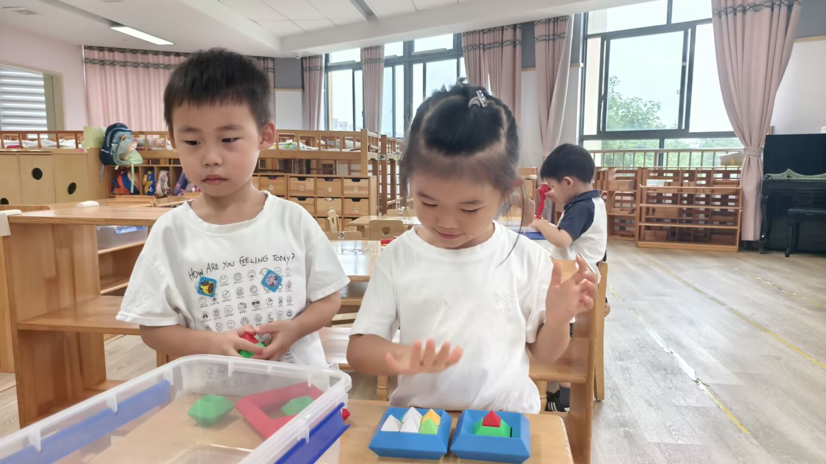 | 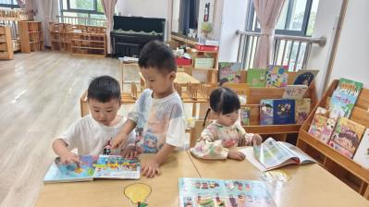 | 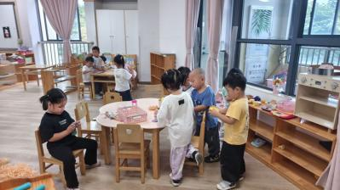
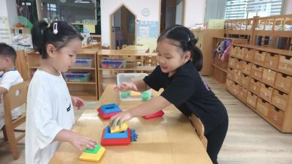 | 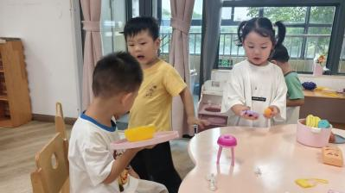 | 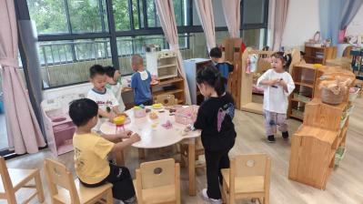

四、音乐活动：《我爱我的幼儿园》
《我爱我的幼儿园》是一首简单的4/2拍儿童歌曲，节奏活泼明快，歌曲旋律优美，歌词短小易懂，富有生活气息，便于幼儿理解。这首歌曲的内容都是描写幼儿园里好玩的事情，对于刚入园的小朋友来说，通过体验歌曲中的活动内容，让他们进一步感受上幼儿园的快乐，达到歌曲中的情感体验，从而爱上幼儿园是活动的重点。
小班幼儿刚刚进入幼儿园，对幼儿园的环境不熟悉，环境的变化使幼儿感到不安与排斥，所以他们不想上幼儿园，有些幼儿哭着闹着要回家。而这首歌通过简单的歌词和旋律用幼儿的口吻向孩子们讲述幼儿园的好玩和快乐，比较容易使幼儿产生情感共鸣，让孩子们从心底里认可幼儿园，喜欢上幼儿园。
在活动中杨子烨、王世缘、莫铭宇、瞿高、薛子屹、刘恩屿、陈屿、乔柏烨、程鸿熠、徐言、濮王荀、李雨墨、黄天义、亓玙琛、冯蔚泽、仝艺航、李星禾、杜宜洛、魏玥彤、陈青羽、熊钰怡、梅婉扬、谢若依、王菲、金晨、孔雨桐、郭沐妍、张子衿、杨诺萱、郁知礼愿意参与歌唱活动，通过活动体验上幼儿园的快乐，喜欢上幼儿园。
杨子烨、王世缘、莫铭宇、瞿高、薛子屹、刘恩屿、陈屿、乔柏烨、程鸿熠、徐言、濮王荀、李雨墨、黄天义、亓玙琛、冯蔚泽、仝艺航、李星禾、杜宜洛、魏玥彤、陈青羽、熊钰怡、梅婉扬、谢若依、王菲、金晨、孔雨桐、郭沐妍、张子衿、杨诺萱、郁知礼尝试理解歌词内容，学唱歌曲，能随乐自由做动作
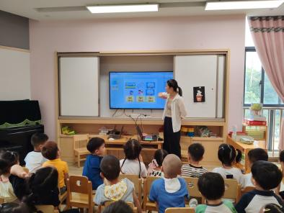 | 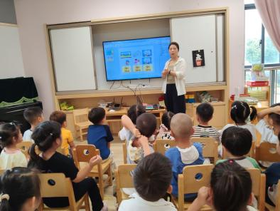

五、今日食谱
早点：牛奶、坚果、迷你小面包
午餐：金银米饭、清蒸鸦片鱼、卷心菜胡萝卜、裙带菜冬瓜汤
午点：山竹、香蕉、烧麦、酸奶

六、请你关注
1.今天周五，没有延时班，幼儿园实行错时整班放学，我们班放学时间是3:56。为保障幼儿安全，请听从值班人员安排，在通道排队。此信息请及时告知接送人员。
2.由于中秋节调休，9月20日（周日）正常上学，本周只休息周六一天哦。
3.近期周边学校手足口，流感等传染病高发并且低龄化很明显，周末尽量少去商场内密闭的游乐场玩耍，避免交叉感染，必要时做好防护如幼儿身体不适就医，别忘了将病历小结拍照发班级老师，感谢配合

4.幼儿园的“自然角”是幼儿认识自然的窗口，也是幼儿园教育环境中的组成部分，请每位家长根据自己的意愿选择其中一种品类进行准备，于下周带至班级。
观赏区：植物盆栽，尽量大一点哦，可以以和小朋友一起设计小名牌需要写上幼儿姓名。以及植物名称插在植物盆里。
养殖区：小金鱼、小乌龟、蜗牛等
温馨提示：所带物品无毒、无刺。在园期间，宝贝们将在老师的指导下学习照料和管理植物，用自己的方式来照顾小动物和小植物。看他们的生长过程为，感知生命的变化，这些种植、观赏活动，不但能增强幼儿对观察的兴趣和坚持性，也能激发幼儿的关心和爱护植物的情感。

